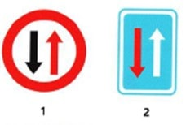**Welke bestuurder mag als eerste voorbij het verkeersbord rijden?**

de bestuurder die verkeersbord 1 ziet staan

de bestuurder die verkeersbord 2 ziet staan

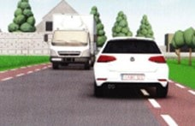**Mag je een klein beetje over het fietspad rijden om gemakkelijker te kruisen?**

ja

neen

ja, maar alleen als er geen fietsers op rijden

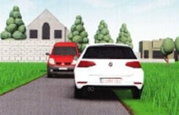**Mag je over de grasberm rijden om gemakkelijker te kruisen?**

ja

neen

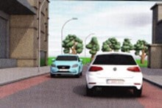**Mogen de auto’s over de fietssuggestiestrook rijden?**

ja, dat moeten ze

neen, dat mag niet

ja, maar alleen om te kruisen

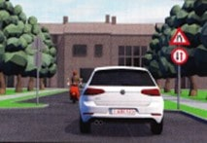**Moet je de bromfietser voorrang verlenen?**

ja

neen

bromfietsers hebben altijd voorrang

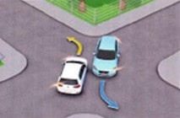**Kruisen deze auto’s op de juiste manier?**

ja

neen

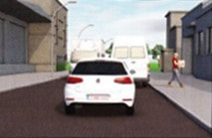**Moet je de bestuurder van de witte vrachtauto eerst laten voorbijrijden?**

ja

neen

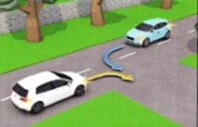**Wie heeft voorrang?**

de blauwe auto

de witte auto

geen van beiden

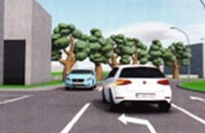**Wie mag eerst verder rijden?**

de blauwe auto

de witte auto

wie het snelst rijdt

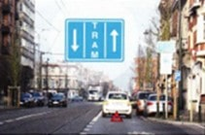**De auto voor je heeft autopech.**

**Mag je over de bijzondere overrijdbare bedding rijden?**

ja

neen